中國文化大學教育部高教深耕計畫計畫成果紀錄表

子計畫 | B2-1 建構中華文化軸線計畫
具體作法 | 舉辦講座
主題 | 中華文化微學分妙錦囊商榷
內容  （活動內容簡述/執行成效） | 主辦單位：文學院  活動日期：108年5月22日12：00~1：00  活動地點：大典307  主 講 者：陳雪麗(華梵大學哲學系教授、前教育學程主任)  參與人數： 10 人（教師 8 人、學生 0 人、行政人員 2 人、校外 0 人）  內 容：中華文化特色講座  執行成效：帶領各位教師們了解如何設計、改良微學分課程
活動照片  (檔案大小以不超過2M為限) | 活動照片電子檔名稱  (請用英數檔名) | 活動照片內容說明(每張20字內)
 | 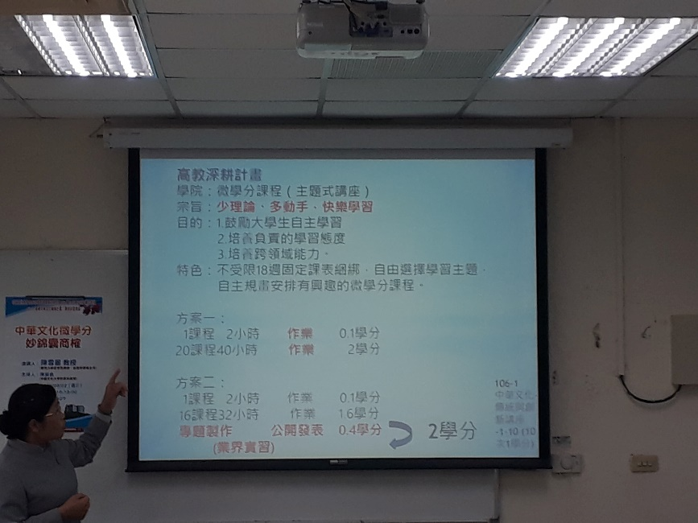 | 講者介紹如何課程規畫方案
 | 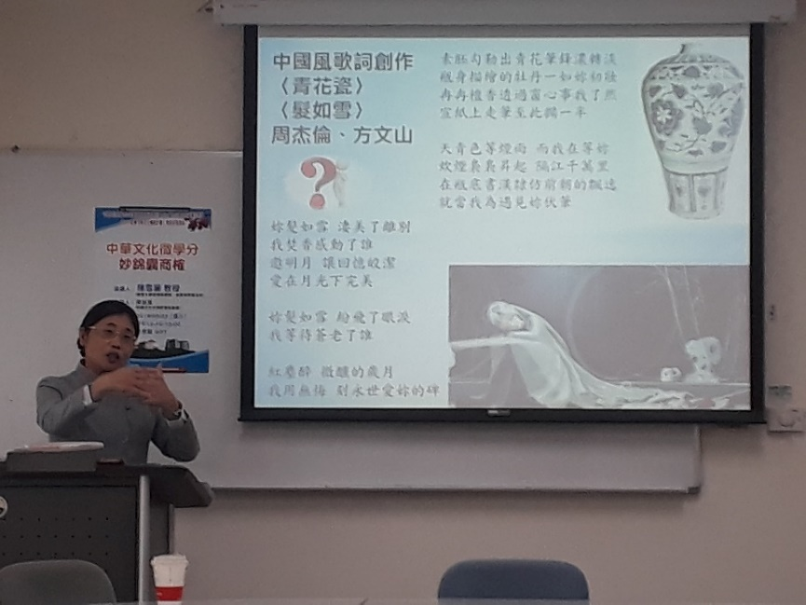 | 舉例說明課程內容
 | 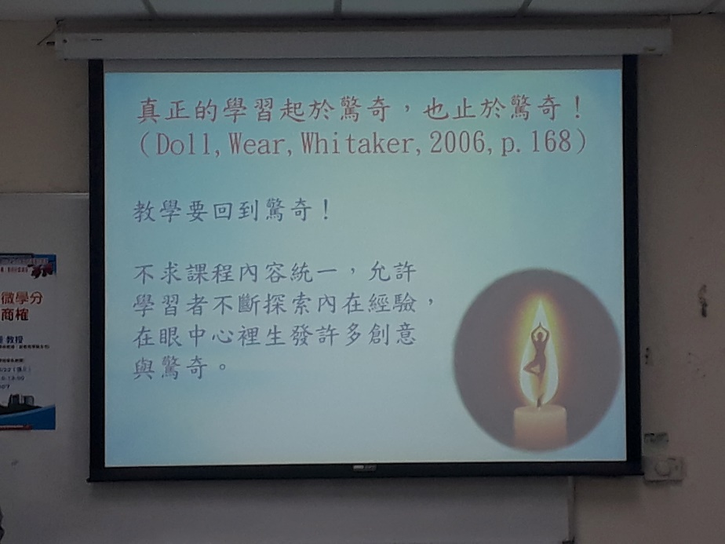 | 教學的創新與驚奇
 | 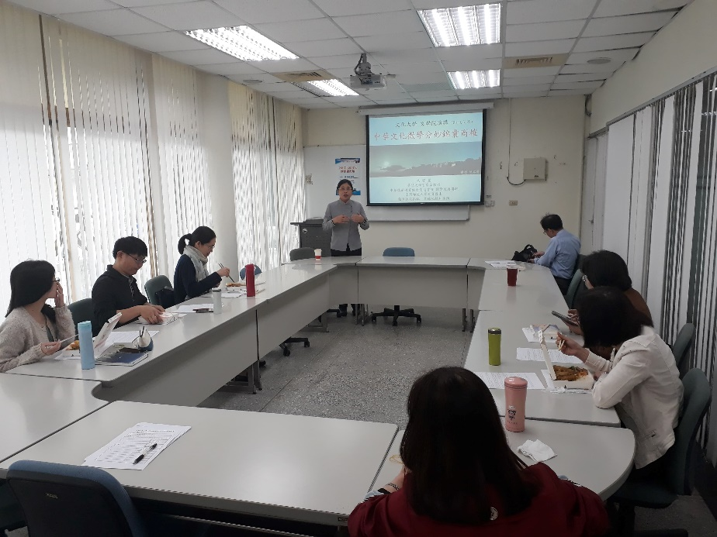 | 講者進行總結
備註：活動照片請附上原始照片一併回傳
附件檔案 | 附件檔案名稱  (請用英數檔名) | 附件名稱

